东莞理工学院计算机科学与技术学院
实验报告模板
课程名称：Qt应用程序开发 学期：2025年秋季
实验名称 | 多线程程序设计 |  |  | 实验序号 | 四
姓 名 |  | 学 号 |  | 班 级
实验地点 |  | 实验日期 |  | 指导老师
教师评语 |  |  |  | 实验成绩
- 实验目标：
  - 掌握Qt网络编程基本技术，理解客户机服务器通讯模型
  - 能使用QTcpServer和QTcpSocket实现服务器客户机模型
  - 理解多线程编程原理，掌握Qt多线程编程的两种实现方法
  - 理解线程同步概念，掌握使用信号量处理多线程中典型的同步问题
- 实验条件：
系统要求：Windows 64位 或者 Mac OS 或者Linux均可
软件条件：Qt 5.12.11，Git
参考资料：
- https://thesmithfam.org/blog/2009/07/09/example-qt-chat-program/
- https://wiki.qt.io/WIP-How_to_create_a_simple_chat_application
- https://www.bogotobogo.com/Qt/Qt5_QTcpServer_QThreadPool_Multithreaded_Client_Server.php#google_vignettex
- 实验内容：
设计一个基于多线程技术的多用户聊天室程序，具体要求如下：
- 利用客户机服务器模型实现
- 客户消息可以广播到聊天室所有成员
- 客户之间可以私发消息，通过服务器中转（选做）
- 使用线程池技术，提高系统并发能力（选做）
界面设计可以参考（请自行对界面进行优化）：
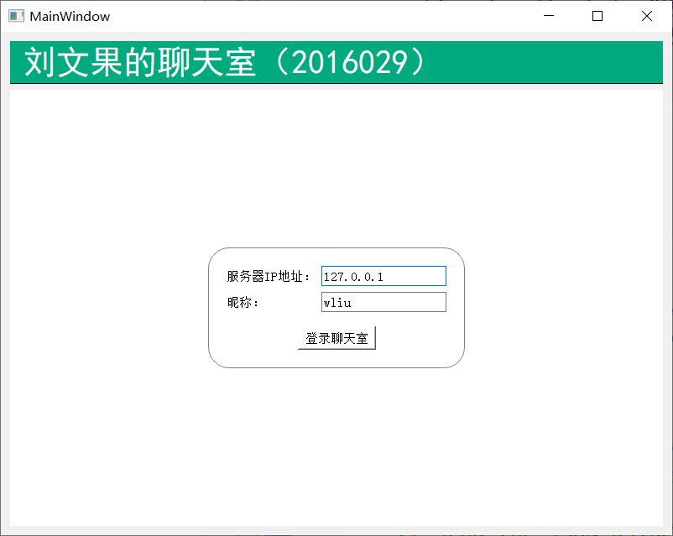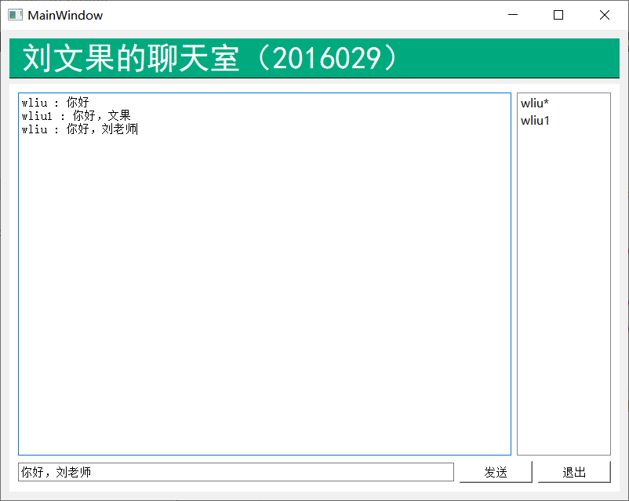
客户端页面
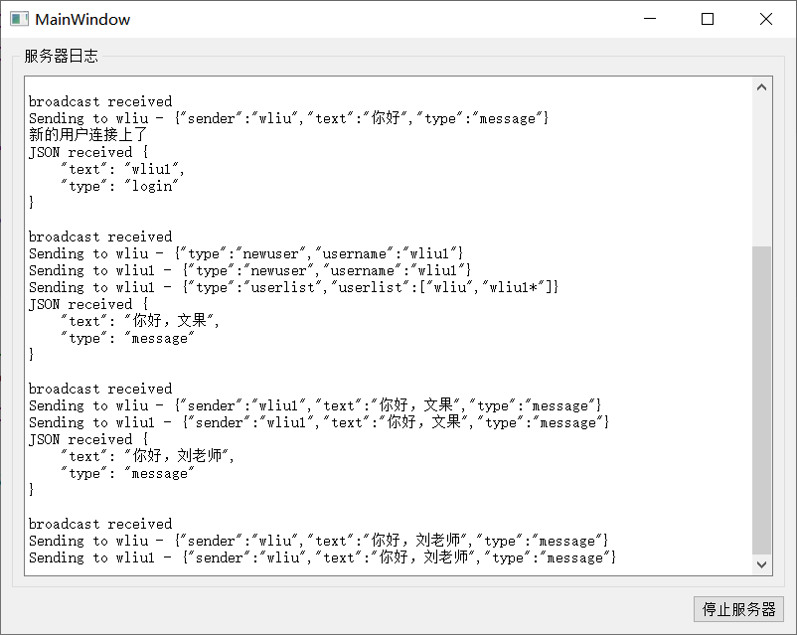
服务器页面
- 实验步骤及结果：
- 创建subdirs项目，完成界面设计，
#ifndef SERVER_H
#define SERVER_H

#include <QMainWindow>
#include <QTcpServer>
#include <QTcpSocket>
#include <QTextEdit>
#include <QPushButton>
#include <QLabel>
#include <QVBoxLayout>

class Server : public QMainWindow
{
Q_OBJECT

public:
Server(QWidget *parent = nullptr);
~Server();

private slots:
void startServer();
void newClientConnection();
void clientDisconnected();
void readClientData();

private:
Ui::Server *ui; // 如果使用.ui文件则保留，否则删除
QTcpServer *tcpServer;
QList<QTcpSocket*> clientList;

// UI组件
QTextEdit *logDisplay;
QPushButton *btnStart;
QLabel *statusLabel;
QLineEdit *portEdit;
};

#endif // SERVER_H
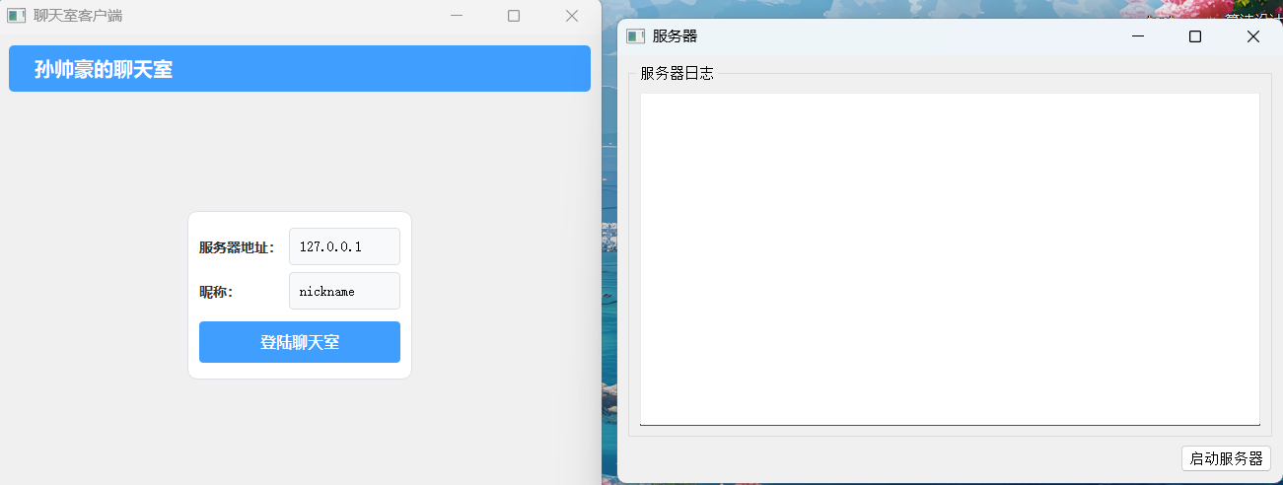
- 实现基本的槽函数原型及辅助调试功能
// ... 之前的代码 ...

void Server::newClientConnection() {
QTcpSocket *clientSocket = tcpServer->nextPendingConnection();
clientList.append(clientSocket);

logDisplay->append(QString("新客户端接入: %1:%2")
.arg(clientSocket->peerAddress().toString())
.arg(clientSocket->peerPort()));

// 辅助调试：连接断开信号
connect(clientSocket, &QTcpSocket::disconnected, this, &Server::clientDisconnected);
// 辅助调试：连接数据读取信号
connect(clientSocket, &QTcpSocket::readyRead, this, &Server::readClientData);
}

void Server::clientDisconnected() {
QTcpSocket *clientSocket = qobject_cast<QTcpSocket*>(sender());
if (clientSocket) {
logDisplay->append(QString("客户端断开: %1").arg(clientSocket->peerAddress().toString()));
clientList.removeAll(clientSocket);
clientSocket->deleteLater();

// TODO: 广播用户列表更新
}
}

void Server::readClientData() {
QTcpSocket *clientSocket = qobject_cast<QTcpSocket*>(sender());
if (!clientSocket) return;

// 辅助调试：打印接收到的原始数据
QByteArray data = clientSocket->readAll();
qDebug() << "Server Received Raw Data:" << data;

// 简单回显，后续替换为JSON解析
logDisplay->append(QString("收到消息: %1").arg(QString(data)));
}

- 服务器端基本通讯实现
// ... 之前的代码 ...

void Client::connectToServer() {
if (tcpSocket->state() == QAbstractSocket::ConnectedState) {
tcpSocket->disconnectFromHost();
return;
}

QString ip = ipEdit->text();
quint16 port = portEdit->text().toUShort();

msgDisplay->append(QString("正在连接 %1:%2...").arg(ip).arg(port));
tcpSocket->connectToHost(ip, port);
}

void Client::sendMessage() {
if (tcpSocket->state() != QAbstractSocket::ConnectedState) {
QMessageBox::warning(this, "警告", "请先连接服务器");
return;
}

QString text = msgInput->text();
if (text.isEmpty()) return;

// 辅助调试：打印发送的原始数据
QByteArray data = text.toUtf8();
qDebug() << "Client Sending Raw Data:" << data;

tcpSocket->write(data);
msgInput->clear();
}

void Client::connected() {
msgDisplay->append("已连接到服务器");
btnConnect->setText("断开连接");
ipEdit->setEnabled(false);
portEdit->setEnabled(false);
nameEdit->setEnabled(false);

// TODO: 发送登录信息
}

void Client::disconnected() {
msgDisplay->append("与服务器断开连接");
btnConnect->setText("连接服务器");
ipEdit->setEnabled(true);
portEdit->setEnabled(true);
nameEdit->setEnabled(true);
userList->clear();
}

void Client::receiveMessage() {
// 辅助调试：打印接收到的原始数据
QByteArray data = tcpSocket->readAll();
qDebug() << "Client Received Raw Data:" << data;

msgDisplay->append(QString(data)); // 简单显示，后续替换为JSON解析
}

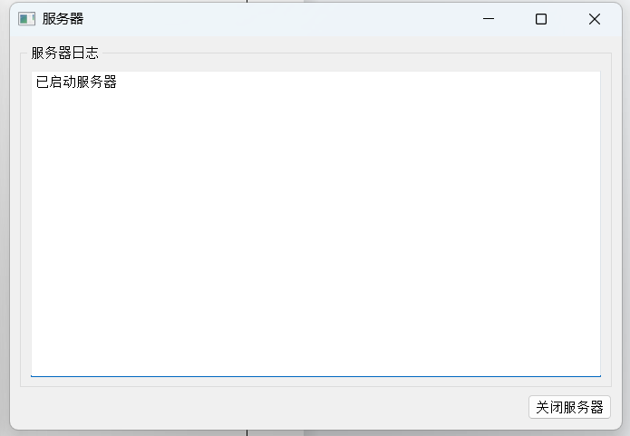
- 客户端基本通讯实现
// ... 之前的代码 ...

void Server::newClientConnection() {
QTcpSocket *clientSocket = tcpServer->nextPendingConnection();
clientList.append(clientSocket);

logDisplay->append(QString("新客户端接入: %1:%2")
.arg(clientSocket->peerAddress().toString())
.arg(clientSocket->peerPort()));

// 辅助调试：连接断开信号
connect(clientSocket, &QTcpSocket::disconnected, this, &Server::clientDisconnected);
// 辅助调试：连接数据读取信号
connect(clientSocket, &QTcpSocket::readyRead, this, &Server::readClientData);
}

void Server::clientDisconnected() {
QTcpSocket *clientSocket = qobject_cast<QTcpSocket*>(sender());
if (clientSocket) {
logDisplay->append(QString("客户端断开: %1").arg(clientSocket->peerAddress().toString()));
clientList.removeAll(clientSocket);
clientSocket->deleteLater();

// TODO: 广播用户列表更新
}
}

void Server::readClientData() {
QTcpSocket *clientSocket = qobject_cast<QTcpSocket*>(sender());
if (!clientSocket) return;

// 辅助调试：打印接收到的原始数据
QByteArray data = clientSocket->readAll();
qDebug() << "Server Received Raw Data:" << data;

// 简单回显，后续替换为JSON解析
logDisplay->append(QString("收到消息: %1").arg(QString(data)));
}

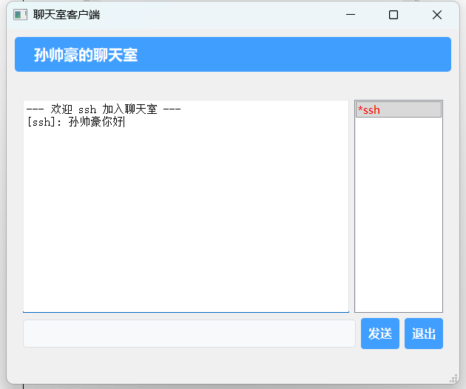
服务器端解析Json数据
#include <QJsonDocument>
#include <QJsonObject>
#include <QJsonArray>

// ... 之前的代码 ...

void Server::readClientData() {
QTcpSocket *clientSocket = qobject_cast<QTcpSocket*>(sender());
if (!clientSocket) return;

QByteArray data = clientSocket->readAll();
QJsonDocument doc = QJsonDocument::fromJson(data);
if (doc.isNull() || !doc.isObject()) {
qDebug() << "Invalid JSON received";
return;
}

QJsonObject obj = doc.object();
QString type = obj["type"].toString();

if (type == "login") {
QString name = obj["name"].toString();
// 保存用户名到 socket 的 property 中，方便后续使用
clientSocket->setProperty("username", name);

logDisplay->append(QString("用户 %1 登录").arg(name));

// 广播新用户加入
broadcastMessage(createSystemMessage(QString("%1 加入了聊天室").arg(name)));

// 发送当前用户列表给所有人
broadcastUserList();

} else if (type == "msg") {
QString name = obj["name"].toString();
QString content = obj["content"].toString();

// 转发消息给所有客户端
QJsonObject msgObj;
msgObj["type"] = "msg";
msgObj["name"] = name;
msgObj["content"] = content;

broadcastMessage(msgObj);
logDisplay->append(QString("%1: %2").arg(name).arg(content));
}
}

QJsonObject Server::createSystemMessage(const QString &content) {
QJsonObject obj;
obj["type"] = "system";
obj["content"] = content;
return obj;
}

void Server::broadcastMessage(const QJsonObject &obj) {
QJsonDocument doc(obj);
QByteArray data = doc.toJson(QJsonDocument::Compact);

for (QTcpSocket *socket : clientList) {
if (socket->state() == QAbstractSocket::ConnectedState) {
socket->write(data);
socket->flush(); // 确保数据发送
}
}
}

void Server::broadcastUserList() {
QStringList users;
for (QTcpSocket *socket : clientList) {
if (socket->state() == QAbstractSocket::ConnectedState) {
QString name = socket->property("username").toString();
if (!name.isEmpty()) {
users.append(name);
}
}
}

QJsonObject obj;
obj["type"] = "userlist";
obj["users"] = QJsonArray::fromStringList(users);

broadcastMessage(obj);
}

- 客户端Json数据解析及用户列表处理
#include <QJsonDocument>
#include <QJsonObject>
#include <QJsonArray>

// ... 之前的代码 ...

void Client::sendMessage() {
if (tcpSocket->state() != QAbstractSocket::ConnectedState) {
QMessageBox::warning(this, "警告", "请先连接服务器");
return;
}

QString text = msgInput->text();
if (text.isEmpty()) return;

// 构造 JSON 消息
QJsonObject obj;
obj["type"] = "msg";
obj["name"] = nameEdit->text();
obj["content"] = text;

QJsonDocument doc(obj);
tcpSocket->write(doc.toJson(QJsonDocument::Compact));
msgInput->clear();
}

void Client::connected() {
msgDisplay->append("已连接到服务器");
btnConnect->setText("断开连接");
ipEdit->setEnabled(false);
portEdit->setEnabled(false);
nameEdit->setEnabled(false);

// 发送登录 JSON
QJsonObject obj;
obj["type"] = "login";
obj["name"] = nameEdit->text();

tcpSocket->write(QJsonDocument(obj).toJson(QJsonDocument::Compact));
}

void Client::receiveMessage() {
QByteArray data = tcpSocket->readAll();
QJsonDocument doc = QJsonDocument::fromJson(data);
if (doc.isNull() || !doc.isObject()) return;

QJsonObject obj = doc.object();
QString type = obj["type"].toString();

if (type == "msg") {
QString name = obj["name"].toString();
QString content = obj["content"].toString();
msgDisplay->append(QString("<b>%1:</b> %2").arg(name).arg(content));
}
else if (type == "system") {
QString content = obj["content"].toString();
msgDisplay->append(QString("<span style='color: gray;'>[系统] %1</span>").arg(content));
}
else if (type == "userlist") {
userList->clear();
QJsonArray users = obj["users"].toArray();
for (const QJsonValue &val : users) {
userList->addItem(val.toString());
}
}
}

- 处理客户退出及多客户端用户列表问题
void Server::clientDisconnected() {
QTcpSocket *clientSocket = qobject_cast<QTcpSocket*>(sender());
if (clientSocket) {
QString name = clientSocket->property("username").toString();
if (!name.isEmpty()) {
logDisplay->append(QString("用户 %1 断开连接").arg(name));
broadcastMessage(createSystemMessage(QString("%1 离开了聊天室").arg(name)));
} else {
logDisplay->append(QString("未知客户端断开: %1").arg(clientSocket->peerAddress().toString()));
}

clientList.removeAll(clientSocket);
clientSocket->deleteLater();

// 关键：更新并广播新的用户列表
broadcastUserList();
}
}

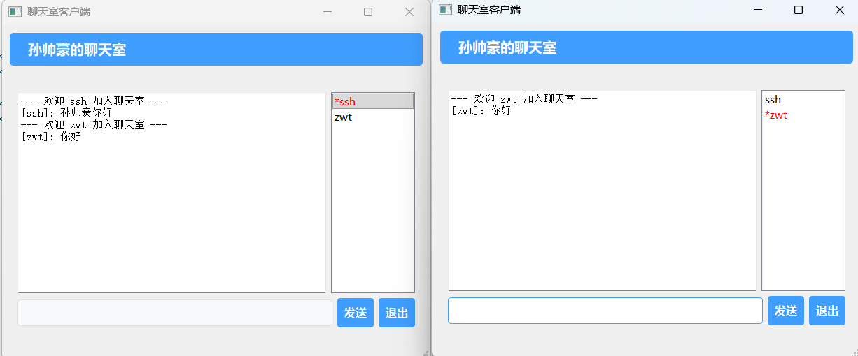
- Github日志：
提交github上与实验4相关日志
- 测试结果：
录制测试视频，以附件形式提交到作业系统
- 实验总结：
出错分析，如何解决的，本次实验总结

